Temat zajęć: Mój przyjaciel
Data realizacji: 23.10.2020.
Drodzy Rodzice bardzo proszę o pomoc w przeprowadzeniu dzisiejszych zajęć.
Witam Was moje Kotki, na początek posłuchajcie proszę piosenki,
a dowiecie się o czym dzisiaj będą zajęcia.
https://www.youtube.com/watch?v=-XiVsJYw5EU
Mam nadzieję, że piosenka Wam się spodobała i w najbliższym czasie zaśpiewamy wspólnie refren w przedszkolu.
Jestem ciekawa co dla Was oznacza słowo PRZYJAŹŃ? Czy Wy macie swojego PRZYJACIELA? Opowiedzcie proszę o tym Waszym rodzicom.
Posłuchajcie teraz proszę kilku zdań o przyjaźni i powiedzcie czy się
z nimi zgadzacie czy nie i dlaczego.
- Prawdziwy przyjaciel to ktoś, kto nas pociesza, gdy się martwimy.
- Prawdziwy przyjaciel to ktoś, kto się z nas naśmiewa.
- Prawdziwy przyjaciel to ktoś, kto się z nami bawi.
- Prawdziwy przyjaciel to ktoś, kto na nas krzyczy.
- Prawdziwy przyjaciel to ktoś, kto jest z nami szczery.
- Prawdziwy przyjaciel to ktoś, kto pożyczy nam swoją ulubioną zabawkę.
- Prawdziwy przyjaciel to ktoś, kto jest dla nas niemiły.
- Prawdziwy przyjaciel musi mieć tyle samo lat co Ty.
- Prawdziwy przyjaciel ma dla nas czas.
Zatańczcie teraz proszę do naszej dzisiejszej piosenki i próbujcie śpiewać refren.
Teraz moi drodzy posłuchajcie uważnie słowa: PRZYJACIEL, co słyszycie na początku i na końcu tego słowa? Podzielcie teraz słowo PRZYJACIEL na sylaby – ile ma sylab? Podskoczcie tyle razy na jednej nodze.
A przed Wami zadanie z kodowaniem. Jeśli nie możecie wydrukować tego zadania to pokazujcie proszę palcem na ekranie, a ktoś dorosły niech sprawdza czy robicie to prawidłowo.

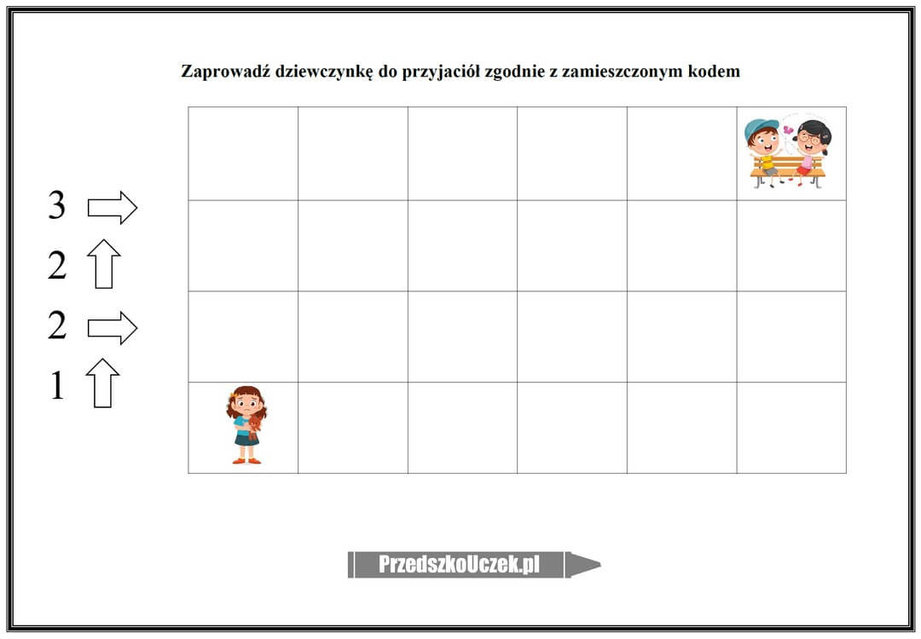
Wykonajcie teraz proszę pracę plastyczną Ja i mój przyjaciel. Namalujcie kredkami lub farbami jak najlepiej spędzacie wspólny czas.
A na koniec obejrzyjcie bajkę o przyjaźni Kubusia Puchatka i reszty mieszkańców Stumilowego Lasu.
https://www.youtube.com/watch?v=kNPfH8L7sLY

Do zobaczenia w poniedziałek!

